由于大家protobufjs版本不一致会导致导出的pbconfig.d.ts 文件产生很大的语法差异。统一下和峰哥、军军的版本使用6.5.0。

Protobufjs 更换方式如下：

1、 删除npm下的protobufjs包，方法参考链接

<https://blog.csdn.net/csdn_yudong/article/details/90417804>

使用方法里面的方法二

2、卸载现有的nodejs，下载历史的nodejs6.5.0版本

<https://nodejs.org/download/release/v11.9.0/>

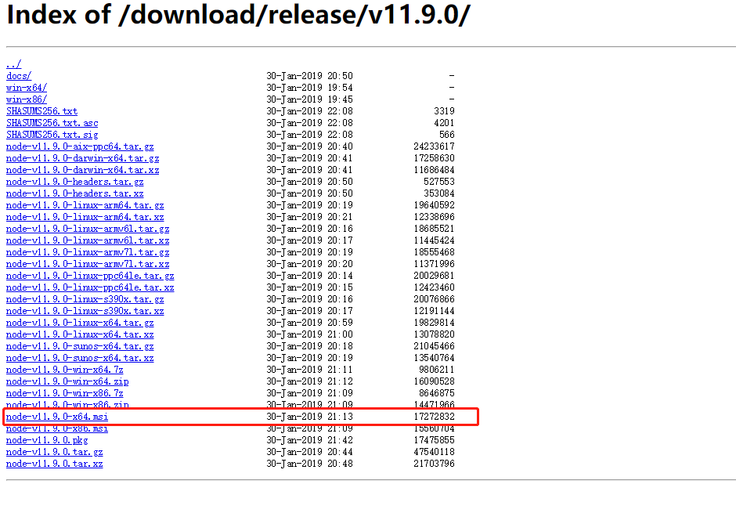

重新安装当前版本。

3、重新安装protobufjs。

npm install -g protobufjs